РЕЕСТР
Произведений монументального и монументально-декоративного искусства, установленных в Дзержинском районе Минской области
№ | Наименование в соответствии с типологией и автор(ы) произведения | Описание произведения (год создания/реконструкции, материал, техника, размеры,) | Местонахождение (адрес), GPS-координаты, организации, на балансе которой находится произведение, собственник земельного участка или объекта недвижимости, на котором размещено произведение. | Закрепеленная организация | Фотография | Информация о документах, на основании которых осуществлялось создание, реконструкция произведения
Дзержинский район
1 | Мемориальный комплекс на месте сожженной деревни Глухое Перхурово | 1957 г., | На месте сожжённой д.Глухое Перхурово, 53.831081000288,27.206982999766 Демидовичский сельский исполнительный комитет | Демидовичский сельский исполнительный комитет  ГУО «Дворищанский УПК ясли-сад – средняя школа» | 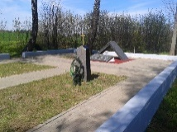 | Не установлено
2. | Мемориальный комплекс «Литавец» на месте сожженной деревни Литавец | 1986 г., мемориальный комплекс решен рядом сюжетных барельефов. | на месте сожжённой д.Литавец, 53.555386, 27.281992.  Добриневский сельский исполнитеьный комитет | Дзержинский райисполком,  Добриневский сельский исполнительный комитет, филиал «Негорельский учебно-опытный лесхоз» УО «БГТУ» | 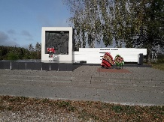 | Не установлено
3. | Мемориальный комплекс «Скирмантово» на месте сожженной деревни Скирмантово | 1956 г. | аг.Скирмантово, 53.84108300018,27.056682999721  Путчинский сельский исполнительный комитет | Путчинский сельский исполнительный комитет,  ГУО «Путчинская СШ» | 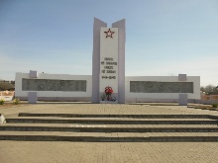 | Не установлено
4. | Мемориальный комплекс на месте захоронения жертв войны № 7822. Братская могила | 1949 г. (ведутся работы по комплексной реконструкции) | г.Дзержинск,  53.690810999628,27.127771999978  ул.Первомайская, УП «Дзержинское ЖКХ» | УП «Дзержинское ЖКХ»,  ГУ «Детско-юношеская спортивная школа Дзержинского района», Общественные объединения. Политические партии и профсоюзы Дзержинского района. | 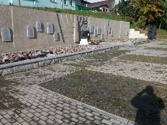 | Не установлено
5. | Мемориальный комплекс на месте братской могилы. Воинское захоронение № 759 | 1975 г.  На бетонном подступе установлен обелиск со звездой. Охвачен двумя дугами с именами погибших. Мемориал с раскрытием в сквер. | д.Боровое, 53.672193999953,27.008447000229  Боровской сельский исполнительный комитет | Боровской сельский исполнительный комитет, Дзержинский отдел Департамента охраны МВД РБ, ГУО «Боровская СШ», ОАО «Боровое-2003» | 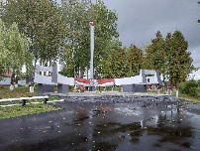 | Не установлено
6. | Мемориальный комплекс на месте индивидуальной могилы Казея М.И. Воинское захоронение № 732 | 1957 г.,  Стелла высотой – 7.8 м 40см, шириной – 90 см. Основание – 90+80 см. Постамент – 5м 80см. Похоронен Герой Советского Союза Казей М.И. | д.Станьково, Станьковский сельский исполнительный комитет,  53.62987814702174, 27.22727791316428 | Станьковский сельский исполнительный комитет, ГУО «Станьковская СШ им. Марата Казея» | 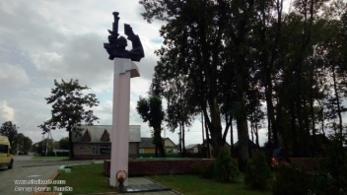 | Не установлено
7. | Памятник В.И.Ленину | 1959 г., высота 2,5 м, скульптурный в рост памятник, выполнен в бетоне. | г.Дзержинск, ул. Ленинградская, УП «Дзержинское ЖКХ»  53.685262, 27.128656 | Республиканское унитарное предприятие «Дзержинское ЖКХ» (далее – УП «Дзержинское ЖКХ») | 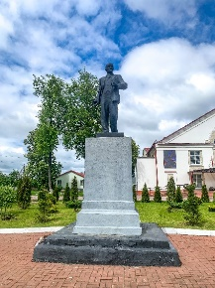 | Не установлено
8. | Памятник Ф.Э.Дзержинскому | 1959 г., высота 2,5 м, скульптурный в рост памятник, выполнен в бетоне | г.Дзержинск, пл.Дзержинского, УП «Дзержинское ЖКХ»  53.684971, 27.130966 | Республиканское унитарное предприятие «Дзержинское ЖКХ» (далее – УП «Дзержинское ЖКХ») | 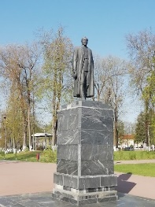 | Не установлено
9. | Памятник на месте индивидуальной могилы Костюка К.Б. Воинское захоронение №765 | 1959 г., Памятник изготовлен из черного мрамора. Захоронен командир взвода партизанского отряда – Костюк К.В. Погиб в бою с немецко-фашистскими захватчиками 5 июня 1943 г. На могиле установлен обелиск. | г.Дзержинск, ул. 1-ая Ленинская, братское кладбище, УП «Дзержинское ЖКХ»,  53.68698231967206, 27.149518255355837 | УП «Дзержинское ЖКХ», ГУО «Гимназия г.Дзержинска» | 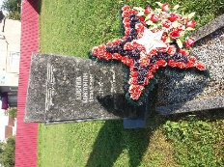 | Не установлено
10. | Памятник на месте братской могилы. Воинское захоронение №768 | 1982 г., Памятник прямоугольной формы со скошеным левым верхним углом и необработанной задней поверхностью, на прямоугольной тумбе и привыкающей клумбой, заполненной каменной крошкой серо-синего цвета. На памятнике в верхней левой части изображение ветки вербы, в правой верхней части пятиконечная звезда, по середине надпись “Вечная слава ГЕРОЯМ павшим в боях за свободу и независимость нашей Родины”. изготовлен из черного мрамора. | г.Дзержинск, ул. 1-ая Ленинская, братское кладбище, УП «Дзержинское ЖКХ»,  53.68698231967206, 27.149518255355837 | УП «Дзержинское ЖКХ» ГУО «Гимназия г.Дзержинска» | 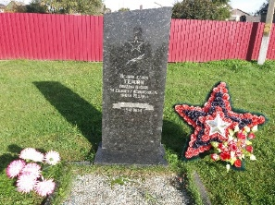 | Не установлено
11. | Памятник на месте братской могилы. Воинское захоронение № 770 | 1959 г., памятник прямоугольной формы со скошенным верхним краем, на двух прямоугольных тумбах. Перед памятником продольная надмогильная плита прямоугольной формы, на которой изображена ветка с листьями. На памятнике посередине надпись: «Командир партизанского отряда им. Сталина РЫЖАК Сергей Александрович, начальник штаба ЯРАСЛАВЦЕВ Николай Иванович Адъютант командира АРТЕМОВ Василий Александрович”.  С левой стороны от надписи изображение вечного огня, с правой стороны надпись “Вечная слава ГЕРОЯМ павшим в бою с немецко-фашистскими захватчиками” и изображение перекрещенные пулемет и сабля, сверху на них советская каска с изображением пятиконечной звезды.  Изготовлен из черного мрамора | г.Дзержинск, ул. 1-ая Ленинская, братское кладбище, УП «Дзержинское ЖКХ»,  53.68698231967206, 27.149518255355837 | УП «Дзержинское ЖКХ» ГУО «Гимназия г.Дзержинска» | 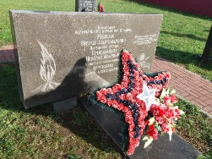 | Не установлено
12. | Памятник на месте индивидуальной могилы Жигалко Э.В. Воинское захоронение № 771 | 1984 г. | г.Дзержинск, ул. 2-ая Ленинская, гражданское кладбище, УП «Дзержинское ЖКХ» | УП «Дзержинское ЖКХ» ГУО «Гимназия №1 г.Дзержинска» | 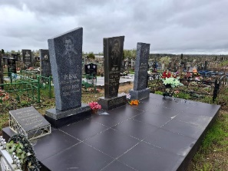 | Не установлено
13. | Памятник на месте братской могилы. Воинское захоронение № 772 | 1982 г., памятник прямоугольной формы со скошенным верхним краем, на прямоугольной тумбе и с примыкающей продольной клумбой, заполненной каменной крошкой серо-синего цвета. На памятнике вверху изображение пятиконечной звезды, веточки с листьями, ниже идёт надпись “Вечная слава ГЕРОЯМ павшим в боях за свободу и независимость нашей Родины”, изображение ленты и надпись “1918 – 1921”. | г.Дзержинск, ул. 1-ая Ленинская, братское кладбище, УП «Дзержинское ЖКХ»  53.68698231967206, 27.149518255355837 | УП «Дзержинское ЖКХ» ГУО «Гимназия №1 г.Дзержинска» | 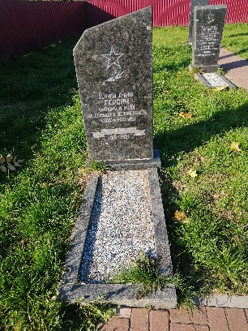 | Не установлено
14. | Памятник на месте братской могилы. Воинское захоронение № 773 | 1982 г., памятник трапециевидной формы со скошеным верхом, на прямоугольной тумбе и с привыкающей продолговатой клумбой, заполненной каменной крошкой серо-синего цвета. На памятнике, сверху, изображение пятиконечной звезды, веточки с листьями, ниже идет надпись: “Воинам погибшим за Родину 1941 - 1944 БЫСТРЫМОВИЧ Семен Викентьевич РЕБРИН Семен Фомич”,  Выполнен из черного мрамора | г.Дзержинск, ул. 1-ая Ленинская, братское кладбище, УП «Дзержинское ЖКХ»  53.68698231967206, 27.149518255355837 | УП «Дзержинское ЖКХ» ГУО «Гимназия г.Дзержинска» | 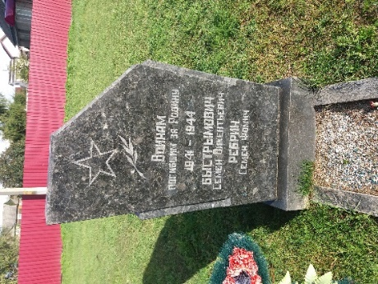 | Не установлено
15. | Памятник на месте братской могилы. Воинское захоронение № 774 | 1959 г., трапециевидной формы, на прямоугольной тумбе и с привыкающей продолговатой клумбой, заполненной каменной крошкой серо-синего цвета. На памятнике, сверху, изображение пятиконечной звезды, веточки с листьями, ниже идет надпись: “Вечная слава ПАРТИЗАНАМ павшим в боях за свободу и независимость нашей Родины в Великой Отечественной войне 1941 – 1945 ЛАБЕЦКИЙ Антон Брониславович ИЩУК Андрей Леонтьевич”.  Выполнен из черного мрамора. | г.Дзержинск, ул. 1-ая Ленинская, братское кладбище, УП «Дзержинское ЖКХ»  53.68698231967206, 27.149518255355837 | УП «Дзержинское ЖКХ»  ГУО «Гимназия г.Дзержинска» | 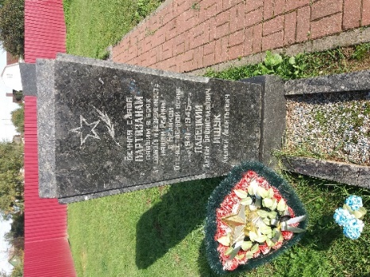 | Не установлено
16. | Памятник на месте братской могилы. Воинское захоронение № 775 | 1969 г., Памятник прямоугольной формы, с примыкающей клумбой, изготовлен из черного мрамора с надписью «Вечная слава героям, павшим в боях за свободу и независимость нашей Родины» | г.Дзержинск, ул. Лермонтова, гражданское кладбище, УП «Дзержинское ЖКХ»  53.682217, 27.121607 | УП «Дзержинское ЖКХ» ГУО «Средняя школа №2 г.Дзержинска» | 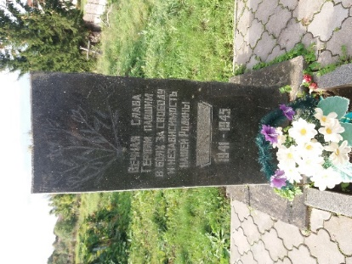 | Не установлено
17. | Братская могила. Воинское захоронение № 776 | 2004 г., заменён в 2021, памятник трапециевидной формы, с изображением пятиконечной звезды.  Изготовлен из мраморной крошки. | г.Дзержинск, гражданское кладбище по ул.Макавчицкой, УП «Дзержинское ЖКХ»  53.6989295814001,27.113519592901156 | УП «Дзержинское ЖКХ», Военный комиссариат Дзержинского и Узденского районов | 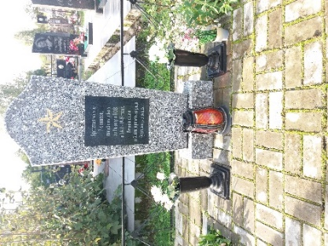 | Не установлено
18. | Памятник на месте братской могилы. Воинское захоронение № 7029 | 1959 г (отреставрирован в 1982 г.), | г.Дзержинск, ул. 2-ая Ленинская, гражданское кладбище, УП «Дзержинское ЖКХ»  53.68129194398313, 27.121464056817715 | УП «Дзержинское ЖКХ» ГУО «Средняя школа №2 г.Дзержинска» | 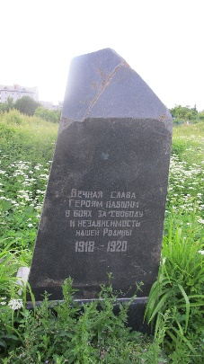 | Не установлено
19. | Памятник на месте братской могилы. Воинское захоронение № 5199 | 2006 г., памятник прямоугольной формы, изготовлен из черного гранита | г. Фаниполь. ул.Комсомольская, парковая зона, Фанипольский городской исполнительный комитет | Фанипольский городской исполнительный комитет, УП «Дзержинское ЖКХ», ГУО «Средняя школа №1 г.Фаниполя», РУП «Белоруснефть-Минскоблнефтепродукт» | 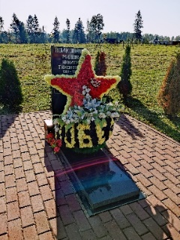 | Не установлено
20. | Памятник на месте братской могилы. Воинское захоронение № 731 | 1966 г., Памятник высотой 110 см, шириной 36 см, основание 48 х 32. Обелиск из цементно-мраморной крошки. Ограда металлическая (из цепей). | г.Фаниполь, гражданское кладбище, Фанипольский городской исполнительный комитет  53.732069, 27.300230 | Фанипольский городской исполнительный комитет УП «Дзержинское ЖКХ», ГУО «Гимназия г.Фаниполя» | 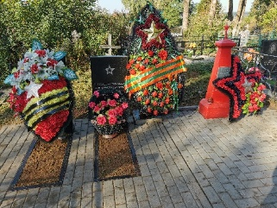 | Не установлено
21. | Памятник на месте массового уничтожения. Воинское захоронение № 729 | 1989 г. Памятник изготовлен из  цементно-  мраморной крошки. Ограждение –  окрашенные  столбики с цепями. | аг.Гричино, Фанипольский сельский исполнительный комитет  53.727665, 27.379026 | Фанипольский сельский исполнительный комитет, ГУО «Гричинская базовая школа» | 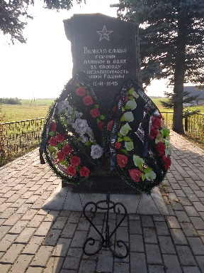 | Не установлено
22. | Памятник на месте братской могилы. Воинское захоронение № 737 | 1966 (обновл. В 2005).Памятник высотой 198 см, шириной 59 см, основание 82 х 40 см. Обелиск изготовлен из красного гранита. Ограда металлическая (из цепей). | аг.Черкасы, Фанипольский сельский исполнительный комитет  53.764383000175,27.332853000066 | Фанипольский сельский исполнительный комитет, ГУ «ФОЦ «Единство» Дзержинского района», ГУО «Черкасский детский сад» | 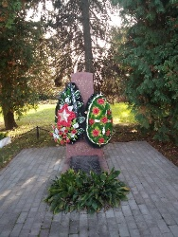 | Не установлено
23. | Памятник на месте братской могилы. Воинское захоронение № 764 | 1958 г.. ( реставрирован в 1983 г), памятник трапециевидной формы, выполнен из черного гранита. | аг.Черниковщина, Фанипольский сельский исполнительный комитет  53.738785999674,27.18176100037 | Фанипольский сельский исполнительный комитет, ГУО «Черниковщинский УПК детский сад – базовая школа» | 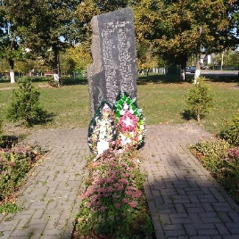 | Не установлено
24. | Памятник на месте индивидуальной могилы неизвестному солдату. Воинское захоронение № 6962 | 1979 г, Памятник изготовлен из черного гранита. Высота памятника – 80 cмширина – 60 см, основание –80 х 60. Ограда металлическая. | аг.Гричино, Фанипольский сельский исполнительный комитет | Фанипольский сельский исполнительный комитет, ГУО «Гричинская базовая школа» | 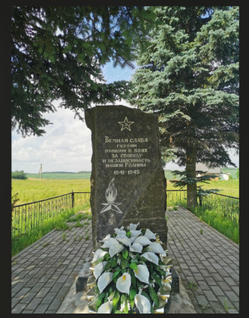 | Не установлено
25. | Памятник на месте индивидуальной могилы Смирнова А.Я. Воинское захоронение № 742 | 1975 г., памятник изготовлен из цементно-мраморной крошки | д.Васильково,  Станьковский сельский исполнительный комитет  53.648246289873995, 27.283256989379858 | Станьковский сельский исполнительный комитет. ГУДО «Дзержинский районный центр туризм и краеведенения» | 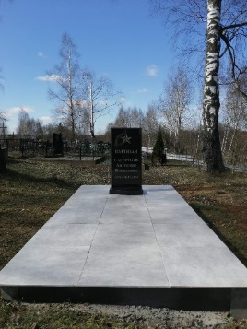 | Не установлено
26. | Памятник на месте индивидуальной могилы Степанова М.И. Воинское захоронение № 752 | 1975 г., памятник трапециевидной формы, изготовлен из цементно-мраморной крошки | д.Станьково, Станьковский сельский исполнительный комитет  53.622592685484115, 27.225872041197164 | Станьковский сельский исполнительный комитет | 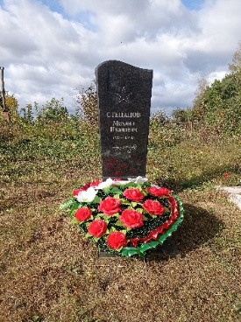 | Не установлено
27. | Памятник на месте индивидуальной могилы Виштака В.И. Воинское захоронение № 749 | 1957 г., памятник трапециевидной формы, изготовлен из цементно-мраморной крошки | д.Каменка,  Станьковский сельский исполнительный комитет | Станьковский сельский исполнительный комитет, ГУО «Дзержинский районный СПЦ» | 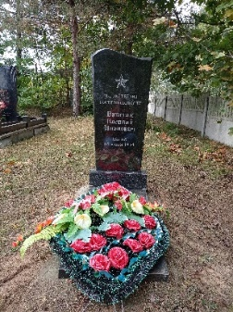 | Не установлено
28. | Памятник на месте братской могилы. Воинское захоронение № 739 | 1957 г., (реставр. в 1986 г.),  Представляет собой мраморную плиту на постаменте. Памятник высотой 162 см, шириной – 194 см, основание – 85×19 см. Мемориал обнесен бетонным ограждением. | д.Станьково,  Станьковский сельский исполнительный комитет  53.62998018318288,27.22666100509086 | Станьковский сельский исполнительный комитет  ГУО «Станьковская СШ им. Марата Казея» | 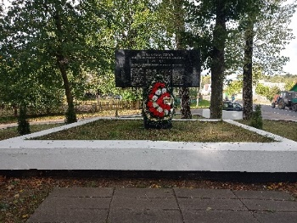 | Не установлено
29. | Памятник на месте братской могилы. Воинское захоронение № 741 | 1957 г, (замен. В 2015 г.),  Памятник прямоугольной формы изготовлен из черного гранита | д.Ляховичи, Станьковский сельский исполнительный комитет  53.61883, 27.192543 | Станьковский сельский исполнительный комитет  ГУО «Станьковская СШ им. Марата Казея» | 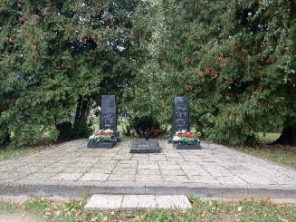 | Не установлено
30. | Памятник на месте братской могилы. Воинское захоронение № 7015 | 1957 г., Памятник изготовлен из черного гранита. Памятник высотой – 190 см, шириной – 78 см, основание – 92+62. Ограда металлическая. | д.Станьково,  Станьковский сельский исполнительный комитет  53.63838078653397, 27.227862797543914 | Станьковский сельский исполнительный комитет ГУДО «Дзержинский районный центр туризм и краеведенения» | 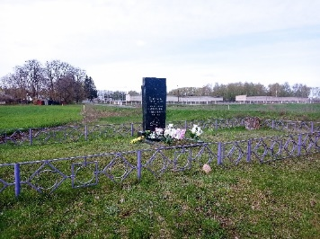 | Не установлено
31 | Памятник на месте братской могилы. Воинское захоронение № 753 | 1957 г.. Памятник прямоугольной формы изготовлен из черного гранита | д.Рубилки, гражданское кладбище, Добриневский сельский исполнительный комитет | Добриневский сельский исполнительный комитет, ГУО «Боровиковская базовая школа» | 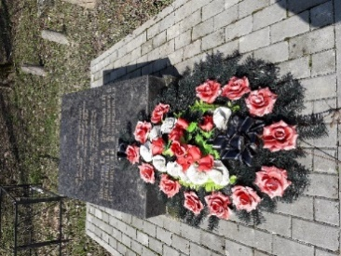 | Не установлено
32. | Памятник на месте братской могилы. Воинское захоронение № 761 | 1968 г., Памятник изготовлен из черного гранита, впереди памятника гранитная плита с фамилиями погибших. | д.Победное, Добриневский сельский исполнительный комитет | Добриневский сельский исполнительный комитет, ГУО «Томковичская базовая школа» | 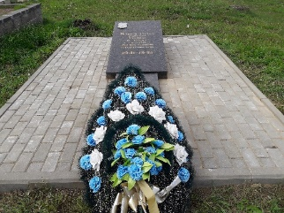 | Не установлено
33. | Памятник на месте братской могилы. Воинское захоронение № 763 | 1957 г., Памятник изготовлен из черного гранита, впереди памятника гранитная плита с фамилиями погибших. | д.Рубилки, Добриневский сельский исполнительный комитет | Добриневский сельский исполнительный комитет  ГУО «Боровиковская базовая школа» | 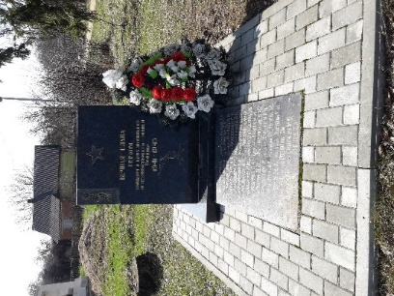 | Не установлено
34. | Памятник на месте братской могилы. Воинское захоронение № 735 | 1975 г., Памятник изготовлен из цементно-мраморной крошки, высотой 142 см, шириной 48 см, основание 62 см+46см, ограда металлическая. | д.Даниловичи, Добриневский сельский исполнительный комитет | Добриневский сельский исполнительный комитет  ГУО «Даниловичская средняя школа» | 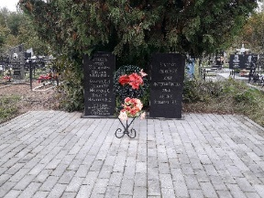 | Не установлено
35. | Памятник на месте братской могилы. Воинское захоронение № 736 | Памятник выполнен из черного гранита, высотой 215см,шириной – 110 см, основание 123+62.Металлическая ограда. | д.Добринёво, Добриневский сельский исполнительный комитет | Добриневский сельский исполнительный комитет ГУО «Даниловичская средняя школа» | 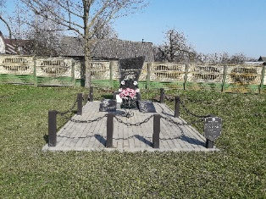 | Не установлено
36. | Памятник на месте индивидуальной могилы Шапошникова М. Воинское захоронение № 743 | 1957 г., памятник изготовлен из черного мрамора. Фамилия занесена на памятник. Могила обнесена оградой металлической. | д.Александрово, урочище Долгий Остров, Добриневский сельский исполнительный комитет | Добриневский сельский исполнительный комитет  ГУО «Даниловичская средняя школа»  Филиал «Негорельский учебно-опытный лесхоз» УО «БГТУ» | 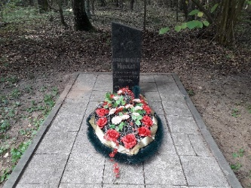 | Не установлено
37. | Памятник на месте братской могилы. Воинское захоронение № 754 | 1975 г., памятник выполнен из черного гранита, на плите нанесены фамилии погибших. | д.Малые Горовищи, Добриневский сельский исполнительный комитет | Добриневский сельский исполнительный комитет  ГУО «Даниловичская средняя школа» | 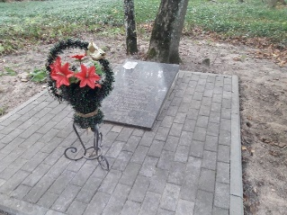 | Не установлено
38. | Памятник на месте братской могилы. Воинское захоронение № 766 | 1966 г, бетонное надгробие с вмонтированной гранитной плитой с фамилиями захороненных, а также барельеф из металла. Мемориальная доска. Без ограды. | д.Александрово, урочище Долгий Остров, Добриневский сельский исполнительный комитет | Добриневский сельский исполнительный комитет  ГУО «Даниловичская средняя школа»  Филиал «Негорельский учебно-опытный лесхоз» УО «БГТУ» | 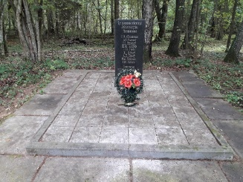 | Не установлено
39. | Памятник на месте братской могилы. Воинское захоронение № 725 | 1958 г, (замен. 2002 г.), Обелиск из цементо-мраморной крошки. Памятник высотой 1 м 15 см, шириной 42 см, основание 63 х 43. Без ограды. | д.Александрово, Добриневский сельский исполнительный комитет | Добриневский сельский исполнительный комитет ГУО «Даниловичская средняя школа» | 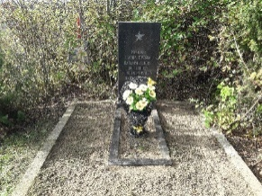 | Не установлено
40. | Памятник на месте индивидуальной могилы Бобка К.А. Воинское захоронение № 744 | 1957 г., Памятник из черного мрамора с фамилией захороненного и датой гибели. Металлическая ограда. | д.Добринево, Добриневский сельский исполнительный комитет | Добриневский сельский исполнительный комитет  ГУО «Даниловичская средняя школа» | 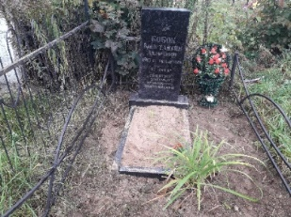 | Не установлено
41. | Памятник на месте братской могилы. Воинское захоронение № 714 | 1966 г., Изготовлен из цементно-мраморной крошки, высотой 129 см, шириной 42 см, основание 56, ограда металлическая. На памятнике металлическая табличка с именами погибших. | д.Родина, Добриневский сельский исполнительный комитет | Добриневский сельский исполнительный комитет  ГУО «Даниловичская средняя школа» | 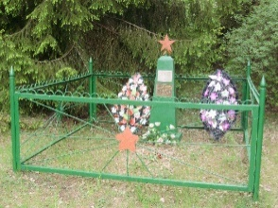 | Не установлено
42. | Памятник на месте братской могилы. Воинское захоронение № 758 | 1966 г., Памятник мозаичный. Изготовлен из цементно-мраморной крошки. Обнесен оградой металлической. Имеется надгробие с нанесенными фамилиями | д.Родина, Добриневский сельский исполнительный комитет | Добриневский сельский исполнительный комитет  ГУО «Даниловичская средняя школа» | 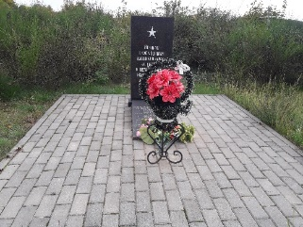 | Не установлено
43. | Памятник на месте братской могилы. Воинское захоронение № 728 | 1966 г., Памятник Изготовлен из цементно-мраморной крошки, высотой 190 см, шириной 60 см, основание 80 х 55, ограда металлическая | д.Шикотовичи, Добриневский сельский исполнительный комитет | Добриневский сельский исполнительный комитет  ГУО «Даниловичская средняя школа» | 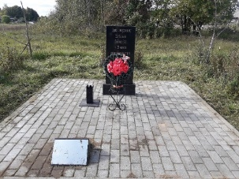 | Не установлено
44. | Памятник на месте братской могилы. Воинское захоронение № 750 | 1979 г., памятник прямоугольной формы, изготовлен из черного гранита | д.Саковичи, Путчинский сельский исполнительный комитет  53.79489032685588, 27.07502976077744 | Путчинский сельский исполнительный комитет  ГУО «Путчинская начальная школа» | 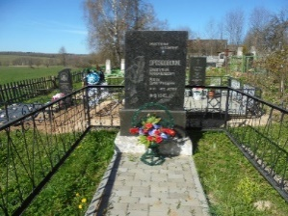 | Не установлено
45. | Памятник на месте индивидуальной могилы Адамовича С.В. Воинское захоронение №727 | 1976 г., Памятник высотой – 117 см, шириной – 54 см, основание – 66 х 48см. Ограда металлическая. | д.Вертники, Путчинский сельский исполнительный комитет  53.820986, 27.105316 | Путчинский сельский исполнительный комитет | 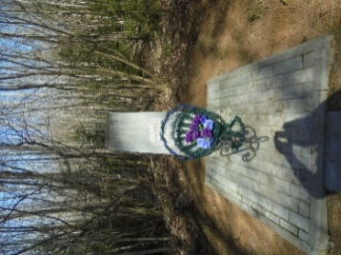 | Не установлено
46. | Памятник на месте братской могилы. Воинское захоронение № 730 | 1979 г., Памятник высотой – 1 м 10 см, шириной – 85 см, ограда металлическая. | д.Юрковичи, Путчинский сельский исполнительный комитет  53.791029, 26.982238 | Путчинский сельский исполнительный комитет | 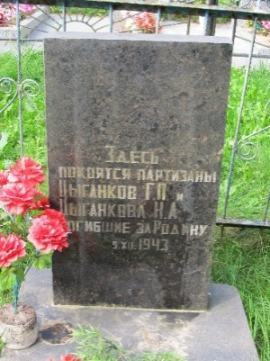 | Не установлено
47. | Памятник на месте братской могилы. Воинское захоронение № 738 | 1977 г., Памятник  изготовлен из черного гранита.  Высотой – 244см,  шириной – 179 см,  основание 190х84см  ограда  металлическая. | д.Татарщина, Путчинский сельский исполнительный комитет  53.790843, 27.036802 | Путчинский сельский исполнительный комитет  ГУО «Новосёлковская СШ» | 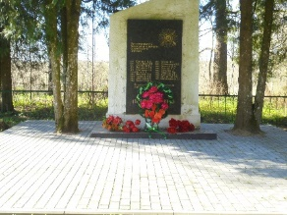 | Не установлено
48 | Памятник на месте братской могилы. Воинское захоронение № 762 | 1977 г., Памятник изготовлен из черного гранита. Имеет ограду металлическую. | д.Вертники, Путчинкий сельский исполнительный комитет | Путчинский сельский исполнительный комитет  ГУО «Новосёлковская СШ» | 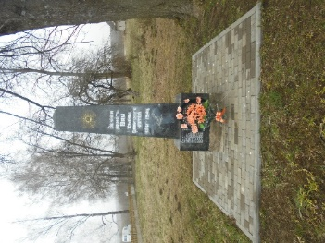 | Не установлено
49. | Памятник на месте братской могилы. Воинское захоронение № 734 | 1977 г., Памятник изготовлен из черного мрамора. Высотой – 235 см, шириной – 72 см, основание 94х63 см, ограда металлическая. | д.Гарутишки, Путчинский сельский исполнительный комитет  53.76074159473977, 27.098577979501574 | Путчинский сельский исполнительный комитет  ГУО «Путчинская начальная школа» | 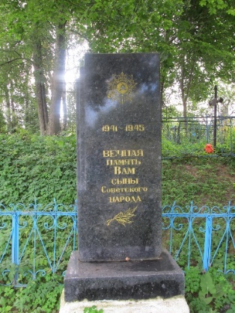 | Не установлено
50. | Памятник на месте братской могилы. Воинское захоронение № 715 | 1957 г., памятник изготовлен из черного мрамора. Памятник высотой 174см, шириной 72 см, основание 86 см х 48см, ограда металлическая. | д.Каверляны, Демидовичский сельский исполнительный комитет  53.778937, 27.226176 | Демидовичский сельский исполнительный комитет  ГУО «Дворищанский УПК ясли-сад – средняя школа» | 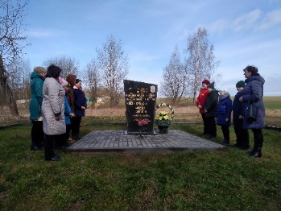 | Не установлено
51. | Памятник на месте братской могилы. Воинское захоронение № 716 | 1957 г., памятник изготовлен из цементно-мраморной крошки. Памятник высотой 115 см, шириной 54 см, основание 73 см х 42см, ограда металлическая. | д.Чики, Демидовичский сельский исполнительный комитет  53.79689969442199, 27.28710093077708 | Демидовичский сельский исполнительный комитет  ГУО «Дворищанский УПК ясли-сад – средняя школа» | 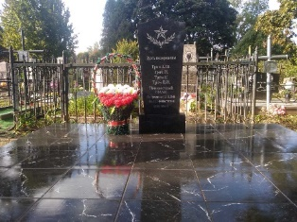 | Не установлено
52. | Памятник на месте братской могилы. Воинское захоронение № 717 | 1957 г.,  памятник  изготовлен  из черного  мрамора.  Памятник  высотой 167см,  шириной  64 см, основание  82 см х 48см, ограда металлическая. | д.Демидовичи, Демидовичский сельский исполнительный комитет | Демидовичский сельский исполнительный комитет  ГУО «Демидовичский УПК детский сад – базовая школа» | 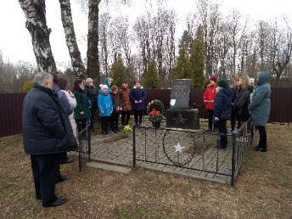 | Не установлено
53. | Памятник на месте братской могилы. Воинское захоронение № 720 | 1946 г.,  Обелиск  изготовлен из цементно-  мраморной  крошки.  Памятник  Высотой  172 см,  Шириной  48 см,  Основание  64 х 46 см,  ограда  металлическая. | д.Телешевичи, Боровской сельский исполнительный комитет  53.724242,26.903977 | Боровской сельский исполнительный комитет  ГУО «Великосельская базовая школа» | 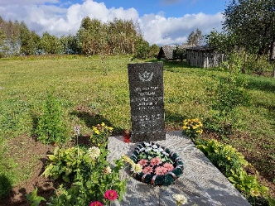 | Не установлено
54. | Памятник на месте братской могилы. Воинское захоронение № 718 | 1957 г.,  Памятник изготовлен из черного мрамора. Памятник высотой 141 см, шириной 66 см, основание 88 х 65 см, ограда металлическая. | д.Полоневичи, Боровской сельский исполнительный комитет  53.631161,26.933334 | Боровской сельский исполнительный комитет  ГУО «Боровская СШ»  ОАО «Маяк-78» | 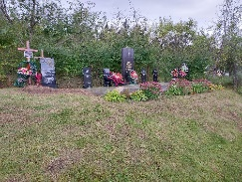 | Не установлено
55. | Памятник на месте братской могилы. Воинское захоронение № 722 | 1957 г.,  Обелиск  изготовлен  из цементно-  мраморной крошки.  Памятник высотой  200 см,  шириной 52 см,  основание 70х66 см  , ограда бетонная. | д.Старинки, Боровской сельский исполнительный комитет  53.733111, 26.996827 | Боровской сельский исполнительный комитет  ГУО «Великосельская базовая школа» | 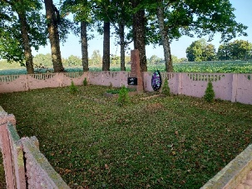 | Не установлено
56. | Памятник на месте братской могилы. Воинское захоронение № 740 | 1957 г.,  Обелиск изготовлен из черного гранита. Фамилии нанесены. Памятник высотой 190 см, шириной 110 см, основание 190+62 см, ограда металлическая. | д.Лучицы, гражданское кладбище, Боровской сельский исполнительный комитет  53.683487, 26.937412 | Боровской сельский исполнительный комитет  ГУО «Боровская СШ», Дзержинский районный отдел по ЧС учреждения «Минское областное управление МЧС РБ» | 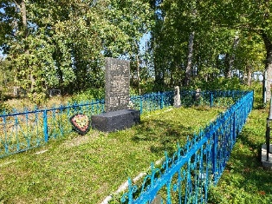 | Не установлено
57. | Памятник на месте братской могилы. Воинское захоронение № 751 | 1957 г.,  Обелиск  изготовлен и  з цементно-  мраморной крошки. Памятник  высотой 190 см,  шириной 110 см,  основание  190 х 62 см,  Ограда  металлическая | д.Петрашевичи, гражданское кладбище, Боровской сельский исполнительный комитет  53.697083, 26.970174 | Боровской сельский исполнительный комитет  ГУО «Боровская СШ» ОАО «Боровое-2003» | 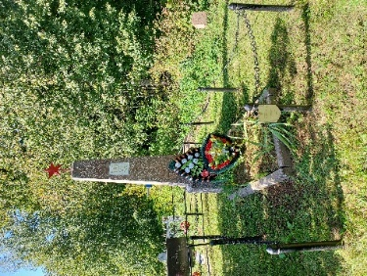 | Не установлено
58. | Памятник на месте братской могилы. Воинское захоронение № 755 | 1957 г.,  Обелиск изготовлен из цементно-мраморной крошки. | д.Волка, Боровской сельский исполнительный комитет  53.6581135371361, 26.982103900656977 | Боровской сельский исполнительный комитет  ГУО «Боровская СШ» ОАО «Боровое-2003» | 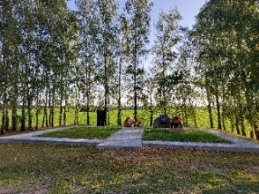 | Не установлено
59. | Памятник на месте братской могилы. Воинское захоронение № 756 | 1957 г.,  Памятник изготовлен из гранита, на подставке. | д.Журавинка, гражданское кладбище, Боровской сельский исполнительный комитет | Боровской сельский исполнительный комитет  ГУО «Боровская СШ»  ОАО «Маяк-78» | 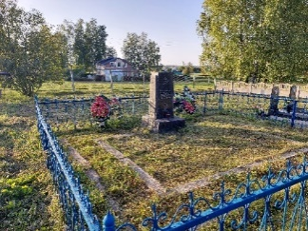 | Не установлено
60. | Памятник на месте братской могилы. Воинское захоронение № 757 | 1957 г.,  Памятник  Изготовлен  из цементно-  мраморной  крошки | д.Новая Рудица, Боровской сельский исполнительный комитет  53.66263548521914, 27.015250044307184 | Боровской сельский исполнительный комитет  ГУО «Боровская СШ»  ГУ «Дзержинский ТЦСОН» | 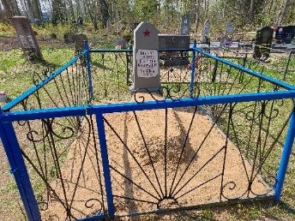 | Не установлено
61 | Памятник на месте братской могилы. Воинское захоронение № 6704 | 1946 г.,  Памятник  Высотой  120 см.,  изготовлен из цементно-  мраморной  крошки.  Ограда  металлическая. | д.Великое Село, гражданское кладбище, Боровской сельский исполнительный комитет  53.742283, 26.932543 | Боровской сельский исполнительный комитет  ГУО «Великосельская базовая школа» | 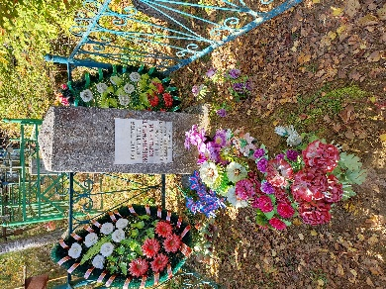 | Не установлено
62. | Памятник на месте индивидуальной могилы Бобченка Г.И. Воинское захоронение № 6705 | 1966 г.,  Памятник  высотой  150 см.,  Изготовлен  из черной  мраморной  крошки.  Ограда  металлическая. | д.Павлюти, Боровской сельский исполнительный комитет  53.761833, 26.937951 | Боровской сельский исполнительный комитет  ГУО «Великосельская базовая школа» | 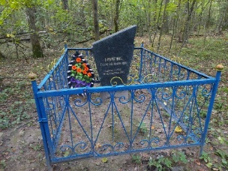 | Не установлено
63. | Памятник на месте братской могилы. Воинское захоронение № 6706 | 1946 г.,  Памятник высотой 170 см, шириной 48 см, изготовлен из цементно-мраморной крошки. Ограда металлическая. | д.Карачуны, Боровской сельский исполнительный комитет  53.72582363710227, 27.04757305107741 | Боровской сельский исполнительный комитет  ГУО «Великосельская базовая школа» | 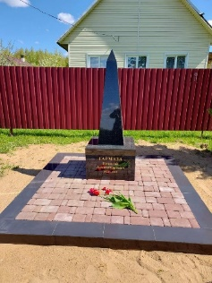 | Не установлено
64. | Памятник на месте братской могилы. Воинское захоронение № 6707 | 1967 г.,  Памятник высотой 170 см., изготовлен из цементно-мраморной крошки. Ограда металлическая. | д.Павлюти, Боровской сельский исполнительный комитет  53.761833, 26.937951 | Боровской сельский исполнительный комитет  ГУО «Великосельская базовая школа»  ООО «ЛВЛ Эволюшн» | 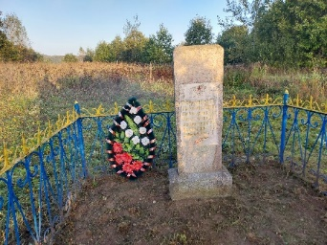 | Не установлено
65. | Памятник на месте братской могилы. Воинское захоронение № 712 | 1958 г.,  Памятник высотой 115см, шириной 163см, основание 194 см х 80 см, ограда дюраллюминевая. Памятник изготовлен из черного гранита на постаменте | д.Дягильно, Дзержинский сельский исполнительный комитет  53.68185, 27.078367 | Дзержинский сельский исполнительный комитет  ООО «ИМО» | 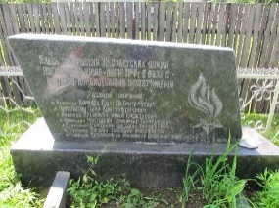 | Не установлено
66. | Памятник на месте братской могилы. Воинское захоронение № 723 | 1956 г., (зам. 1995 г.)  Размеры памятника: высота - 165 см, ширина - 75 см ограда металлическая. | д.Ярошовка, Дзержинский сельский исполнительный комитет  53.71905015027812, 27.12083509783932 | Дзержинский сельский исполнительный комитет  ГУО «Новосёлковская средняя школа» | 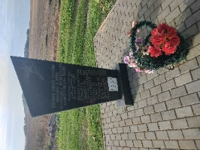 | Не установлено
67. | Памятник на месте братской могилы. Воинское захоронение № 724 | 1958 г.,  Размеры  памятника:  высотой  225см,  Шириной  78 см,  Основание  96смх48см,  ограда металлическая. Памятник  изготовлен  из черного  гранита. | д. Ясютевичи, Дзержинский сельский исполнительный комитет  53.72535678957427, 27.073226472341382 | Дзержинский сельский исполнительный комитет  ГУО «Новосёлковская средняя школа» | 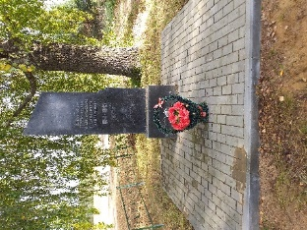 | Не установлено
68. | Памятник на месте братской могилы. Воинское захоронение № 726 | 1974 г.,  Памятник изготовлен из черного гранита, высота 225см, ширина – 92 см, ограда металлическая. | д.Ярошовка, Дзержинский сельский исполнительный комитет  53.713067924606456, 27.111703164957774 | Дзержинский сельский исполнительный комитет  Прокуратура Дзержинского района  ГУО «Средняя школа №4 г.Дзержинска» | 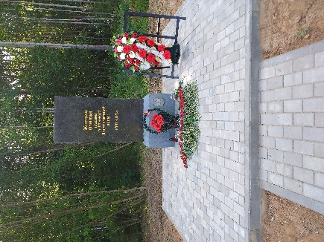 | Не установлено
69 | Памятник на месте индивидуальной могилы Кучука П.Н. Воинское захоронение № 747 | 1957 г.,  Памятник  Изготовлен  из цементно-  мраморной  крошки.  Ограда  металлическая. | д.Кукшевичи, Дзержинский сельский исполнительный комитет  53.661163, 27.219618 | Дзержинский сельский исполнительный комитет | 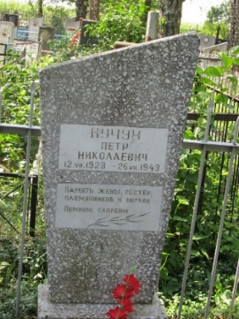 | Не установлено
70. | Памятник на месте индивидуальной могилы Попова. Воинское захоронение № 6963 | 1930-е гг.  Памятник высотой 120 см, шириной 34 см., изготовлен из цементно-мраморной крошки. Ограда металлическая. | д.Петковичи, Дзержинский сельский исполнительный комитет  53.695131603817075, 27.20160574075314 | Дзержинский сельский исполнительный комитет  ГУО «Петковичская СШ» | 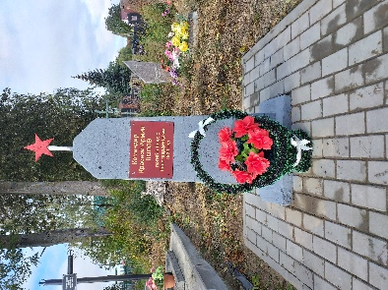 | Не установлено
71 | Памятник на месте братской могилы. Захоронение жертв войны № 7823 | 1980 г.  Установлен памятник из черного мрамора, на постаменте надпись – «Могила жертв фашизма. Здесь в урочище Рыжавка в 1941 г. немецкими карателями расстреляно и захоронено до 13 тысяч человек». | д.Виноградовка, Дзержинский сельский исполнительный комитет  53.67227484590184, 27.174362524155423 | Дзержинский сельский исполнительный комитет  УО «Дзержинский государственный колледж» РУП «Единица» | 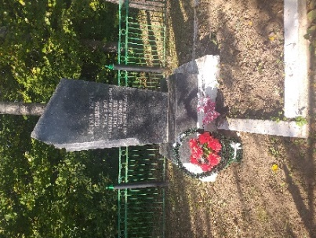 | Не установлено
72. | Памятник на месте индивидуальной могилы Нечая В.Ф. Воинское захоронение № 711 | 1984 г.  Памятник высотой – 112см, шириной – 44см, онование – 73х58. Памятник изготовлен из цементно-мраморной крошки. Ограда металлическая. | д.Гарбузы, Негорельский сельский исполнительный комитет  53.568641, 27.073007 | Негорельский сельский исполнительный комитет  Филиал «Пятигорье» ОАО «Агрокомбинат «Дзержинский»» | 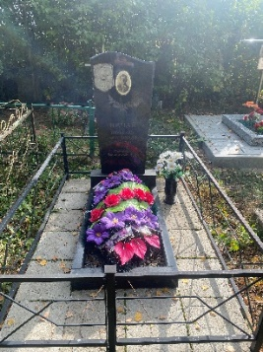 | Не установлено
73. | Памятник на месте братской могилы. Воинское захоронение № 719 | 2020 г.  Памятник изготовлен из черного гранита. | д.Мельковичи, гражданское кладбище, Негорельский сельский исполнительный комитет | Негорельский сельский исполнительный комитет  Филиал «Негорельский КХП» ОАО «Агрокомбинат «Дзержинский»» | 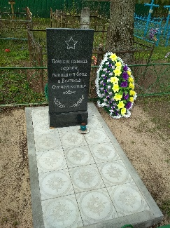 | Не установлено
74. | Памятник на месте братской могилы. Воинское захоронение № 721 | 1958 г.  Памятник  Изготовлен  из черного  гранита,  ограда  металлическая. Памятник  высотой –  134 см,  шириной –  63 см,  основание –  98 х 72 см. | аг.Негорелое, Негорельский сельский исполнительный комитет | Негорельский сельский исполнительный комитет  ГУО «Негорельская базовая школа №2» | 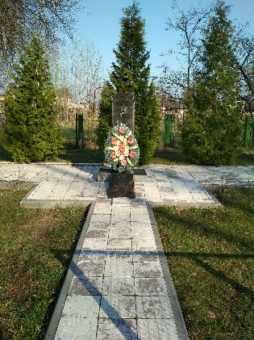 | Не установлено
75. | Памятник на месте индивидуальной могилы Сидоровича В.П. Воинское захоронение № 746 | 1986 г.  Памятник изготовлен из черного мрамора, с портретом, выбитом на памятнике и надписями. | д.Павловщина, Негорельскй сельский исполнительный комитет | Негорельский сельский исполнительный комитет  ГУО «Негорельская средняя школа №1» | 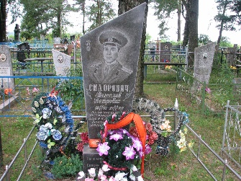 | Не установлено
76. | Памятник на месте братской могилы. Воинское захоронение № 760 | 1958 г. (рест. 1985 г.)  Памятник изготовлен из черного мрамора, без ограды. Высотой 2м, на подставке. | аг.Негорелое, Негорельский сельский исполнительный комитет | Негорельский сельский исполнительный комитет  Филиал «Негорельская детская школа искусств» ГУО «Дзержинская детская школа искуств» | 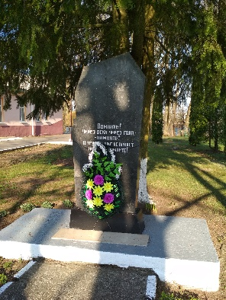 | Не установлено
77. | Памятник на месте индивидуальной могилы Аксенчука П.И. Воинское захоронение № 713 | 1969 г.  Памятник высотой – 128 см, шириной – 67см, основание – 94 х 75. Памятник изготовлен из цементно-мраморной крошки. Ограда металлическая. | д.Мостище, Негорельский сельский исполнительный комитет | Негорельский сельский исполнительный комитет  Филиал «Негорельский учебно-опытный лесхоз» УО «БГТУ» | 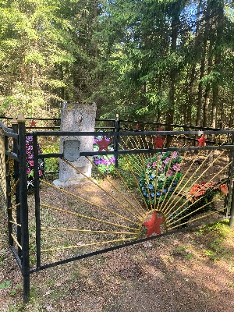 | Не установлено
78. | Памятник на месте братской могилы. Воинское захоронение № 745 | 1987 г.  Памятник  Изготовлен  из цементно-  мраморной  крошки. На  постаменте.  Ограда  металлическая. | д.Ливье, Негорельский сельский исполнительный комитет | Негорельский сельский исполнительный комитет  Филиал «Механизированная колонна №3» ОАО «Западэлектросетьстрой» | 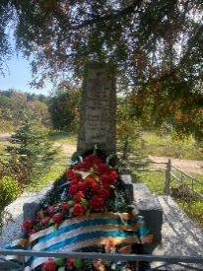 | Не установлено
79. | Памятник на месте братской могилы. Воинское захоронение № 7824 | 2017 г. | д.Мельковичи, Негорельский сельский исполнительный комитет | Негорельский сельский исполнительный комитет  Филиал «Негорельский КХП» ОАО «Агрокомбинат «Дзержинский» | 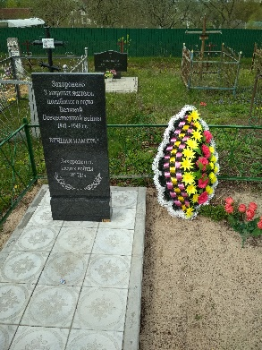 | Не установлено
80. | Памятник на месте братской могилы. Захоронение жертв войны № 8403 | 1943 г | д.Гарбузы, Негорельский сельский исполнительный комитет | Негорельский сельский исполнительный комитет | 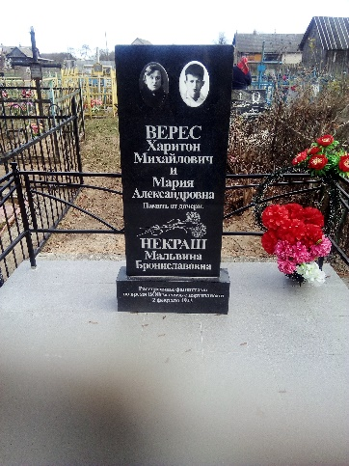 | Не установлено
81. | Памятник на месте братской могилы. Захоронение жертв войны № 8404 | 1943 г. | д.Гарбузы, Негорельский сельский исполнительный комитет | Негорельский сельский исполнительный комитет | 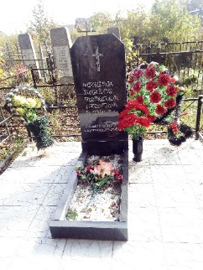 | Не установлено
82. | Мемориальные знаки Героям Советского Союза и Социалистического труда. Аллея Героев | Не установлено | г.Дзержинск, ул. Ленинградская, УП «Дзержинское ЖКХ» | УП «Дзержинское ЖКХ»  ГУО «Дзержинская детская школа искусств» | 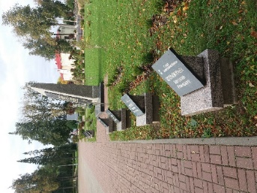 | Не установлено
83. | Памятный знак в честь воинов-интернационалистов, погибших и награжденных в Афганистане | Не установлено | г.Дзержинск, ул. Ленинградская, УП «Дзержинское ЖКХ» | УП «Дзержинское ЖКХ»  Дзержинская районная организация общественного объединения «Белорусский Союз ветеранов войны в Афганистане» | 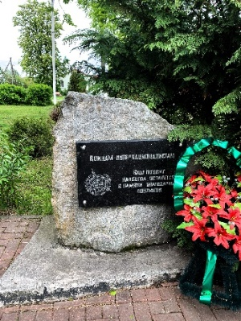 | Не установлено
84. | Памятный знак, установленный в честь воинов 269-й стрелковой дивизии, освободившей г.Фаниполь 4 июля 1944 года | Не установлено | г.Фаниполь, ул.Я.Коласа,  Фанипольский городской исполнительный комитет  53.742818° 27.325415° | Фанипольский городской исполнительный комитет  ГУО «Гимназия г.Фаниполя», ОАО «Дорстройиндустрия» | 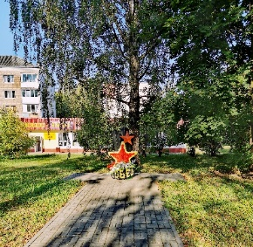 | Не установлено
85. | Памятный знак, в честь погибших в годы Великой Отечественной войны 1941-1945 гг. | Не установлено | г.Фаниполь, ж/д станция «Фаниполь», Фанипольский городской исполнительный комитет  53.744903000273,  27.335219000357 | Фанипольский городской исполнительный комитет  ООО «Мир воды» | 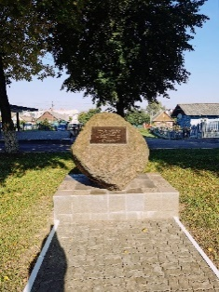 | Не установлено
86. | Памятные знаки землякам, погибших в годы Великой Отечественной войны 1941-1945 гг. | 1966 г. | аг.Гричино, Фанипольский сельский исполнительны комитет | Фанипольский сельский исполнительны комитет  ГУО «Гричинская базовая шкла» | 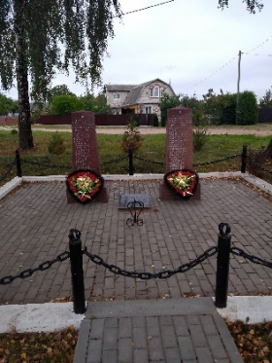 | Не установлено
87. | Памятный знак землякам, погибшим в годы Великой Отечественной войны 1941-1945 гг. | 1966 г. | д.Павелково, Фанипольский сельский исполнительный комитет | Фанипольский сельский исполнительны комитет  ГУО «Гимназия г.Фаниполь» | 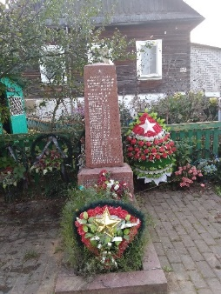 | Не установлено
88. | Памятный знак героям-землякам, погибшим в годы Великой Отечественной войны | Не установлено | д.Логовище, Негорельский сельский исполнительный комитет | Негорельский сельский исполнительный комитет  Филиал «Пятигорье» ОАО «Агрокомбинат Дзержинский» СКиД «Логовищаский клуб» | 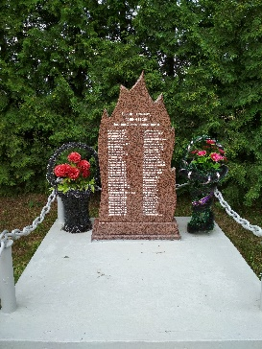 | Не установлено
89. | Памятные знаки землякам, погибших в годы Великой Отечественной войны 1941-1945 гг. | 1958 г. | аг.Негорелое, Негорельский сельский исполнительный комитет | Негорельский сельский исполнительный комитет  ОАО «Крутогорье-Петковичи» | 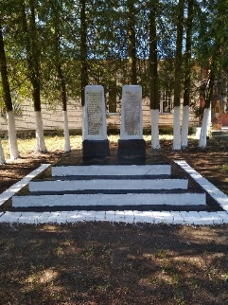 | Не установлено
90. | Памятные знаки землякам, погибших в годы Великой Отечественной войны 1941-1945 гг | 1967 г . | д.Колодники, Негорельский сельский исполнительный комитет | Негорельский сельский исполнительный комитет  Дзержинский филиал Минского областного потребительского общества | 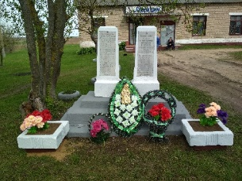 | Не установлено
91 | Памятный знак землякам, погибшим в годы Великой Отечественной войны 1941-1945 гг. | 1967 г. | д.Микуличи, Негорельский сельский исполнительный комитет | Негорельский сельский исполнительный комитет  ОАО «Крутогорье-Птеоквичи»  ВЧ №30151 | 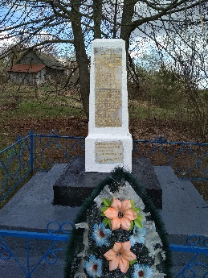 | Не установлено
92 | Памятный знак землякам, погибшим в годы Великой Отечественной войны 1941-1945 гг. | 1966 г. | д.Мостище, Негорельский сельский исполнительный комитет | Негорельский сельский исполнительный комитет  ОАО «Крутогорье-Петковичи» | 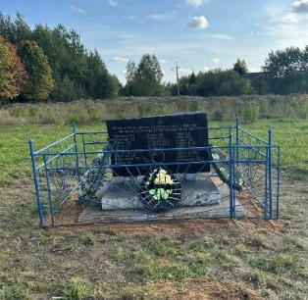 | Не установлено
93 | Памятные знаки землякам, погибших в годы Великой Отечественной войны 1941-1945 гг. | 1966 г. | д.Павловщина, Негорельский сельский исполнительный комитет | Негорельский сельский исполнительный комитет  ИП Еремейчик В.С. | 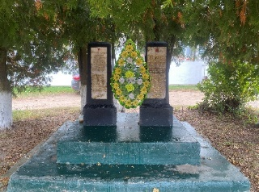 | Не установлено
94 | Памятные знаки землякам, погибших в годы Великой Отечественной войны 1941-1945 гг. | 1966 г. | д.Большие Новосёлки, Дзержинский сельский исполнительный комитет | Дзержинский сельский исполнительный комитет  ГУО «Новосёлковская средняя школа Дзержинского района» | 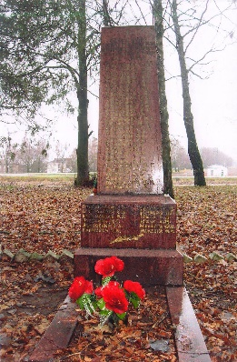 | Не установлено
95 | Памятный знак землякам, погибших в годы Великой Отечественной войны 1941-1945 гг. | 1974 г. | д.Ферма-Гай, Дзержнский сельский исполнительный комитет | Дзержинский сельский исполнительный комитет  ГУО «Петковичская СШ» | 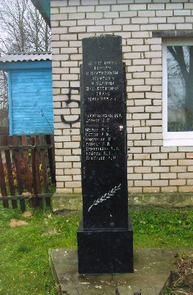 | Не установлено
96 | Памятный знак землякам, погибших в годы Великой Отечественной войны 1941-1945 гг. | 2022 г. | аг.Петковичи, Дзержинский сельский исполнительный комитет | Дзержинский сельский исполнительный комитет  ГУО «Петковичская СШ»  ОАО «Крутогорье-Петковичи» | 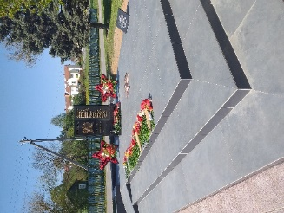 | Не установлено
97. | Памятный знак землякам, погибших в годы Великой Отечественной войны 1941-1945 гг. | Не установлено | аг.Волма, Путчинский сельский исполнительный комитет  53.870419000437,  26.958917000419 | Путчинский сельский исполнительный комитет  ГУО «Волмянская базовая школа» | 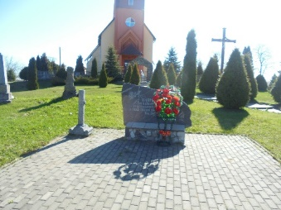 | Не установлено
98. | Памятный знак землякам, погибшим в борьбе с фашистами в годы войны | 1966 г. | аг.Томковичи, Добриневский сельский исполнительный комитет | Добриневский сельский исполнительный комитет  ГУО «Томковчиская базовая школа» | 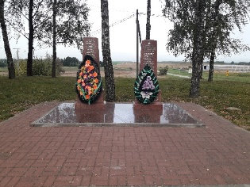 | Не установлено
99 | Памятный знак землякам, погибшим на фронтах войны | 1968 г. | д.Боровики, Добриневский сельский исполнительный комитет | Добриневский сельский исполнительный комитет  ГУО «Боровиковская базовая школа» | 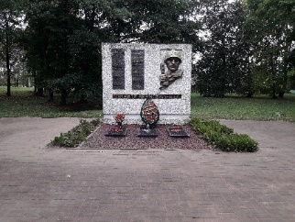 | Не установлено
100 | Памятный знак землякам, погибшим на фронтах войны | 1967 г. | д.Добринёво, Добриневский сельский исполнительный комитет | Добриневский сельский исполнительный комитет  ГУО «Даниловиччская СШ» | 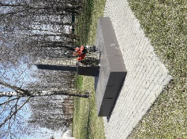 | Не установлено
101 | Памятный знак землякам, погибшим за Родину в Великой Отечественной войне 1941-1945 гг. | 1967 г. | аг.Даниловичи, Добриневский сельский исполнительный комитет | Добриневский сельский исполнительный комитет  Даниловичский сельский дом культуры» | 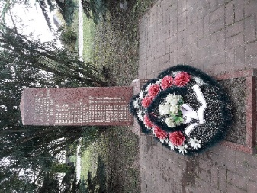 | Не установлено
102 | Памятный знак землякам, погибшим в борьбе с фашистами в годы войны | 1967 г. | д.Шикотовичи, Добриневский сельский исполнительный комитет | Добриневский сельский исполнительный комитет  ГУО «Даниловиччская СШ» | 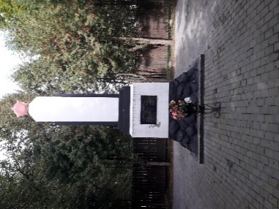 | Не установлено
103 | Памятный знак на месте могилы жертв фашизма (погибшие мирные жители д.Александрово, 1942г.) | 1957 г. | д.Александрово, Добриневский сельский исполнительный комитет | Добриневский сельский исполнительный комитет | 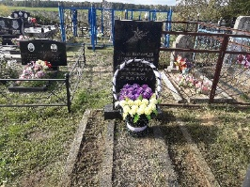 | Не установлено
104 | Памятный знак землякам, погибшим на месте сожженной деревни д.Любожанка | 1957 г.  Обелиск из черного гранита, прямоугольной формы со скошеным правым краем. На обелиске надпись: «Здесь похоронено 42 мирных гражданина, зверски уничтоженных фашистскими захватчиками в январе 1943 г.» | Добринёвский сельский совет, место сожжённой д.Любожанка | Добриневский сельский исполнительный комитет  Филиал «Негорельский учебно-опытный лесхоз» УО «БГТУ» | 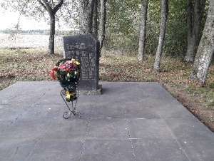 | Не установлено
105 | Памятный знак землякам, погибшим в борьбе с фашистами в годы войны | 1966 г. | д.Великое Село, Боровской сельский исполнительный комитет | Боровской сельский исполнительный комитет  ГУО «Великосельская базовая школа»  ОАО «Маяк-78» | 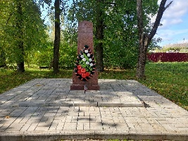 | Не установлено
106 | Памятный знак на могиле жертв фашизма, расстрелянных немецкими захватчиками 02.02.1943 г. | 1957 г. | место сожженной деревни Садковщина, (д.Садковщина), Боровской сельский исполнительный комитет | Боровской сельский исполнительный комитет  ГУО «Боровская СШ» | 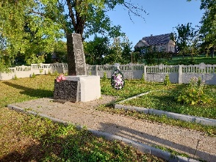 | Не установлено
107 | Памятный знак на могиле жертв фашизма, погибших 8 января 1943 г. | 1967 г. | д.Старая Рудица, Боровской сельский исполнительный комитет | Боровской сельский исполнительный комитет  ГУО «Боровская СШ» | 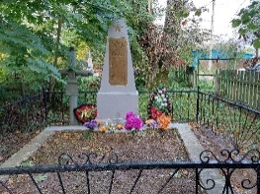 | Не установлено
108 | Памятный знак землякам (увековечена память 50 земляков, которые погибли на фронтах войны и в партизанской борьбе) | 1966 г. | д.Мигдаловичи, Станьковский сельский исполнительный комитет | Станьковский сельский исполнительный комитет  ГУО «Станьковская СШ им.Марата Казея» | 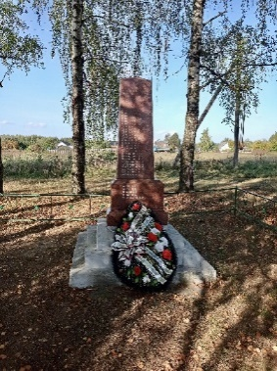 | Не установлено
109 | Памятный знак землякам (увековечены 70 жителей, которые погибли в борьбе против фашистов в годы войны 1941-1945 гг.) | 1966 г | аг.Заболотье, Станьковский сельский исполнительный комитет | Станьковский сельский исполнительный комитет  ГУО «Заболотская базовая школа» | 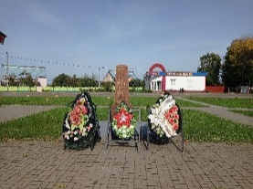 | Не установлено
110 | Памятный знак землякам (захоронено 19 жителей Заболотье и Коски, замученных фашистами в 1943г.) | 1966 г. | аг.Заболотье, Станьковский сельский исполнительный комитет | Станьковский сельский исполнительный комитет  ГУО «Заболотская базовая школа» | 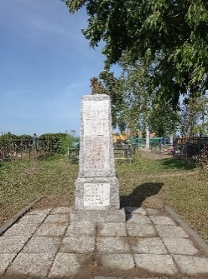 | Не установлено
111 | Памятный знак землякам (увековечено 36 односельчан и партизан, погибших на фронтах войны) | 1966 г. | д.Васильково, Станьковский сельский исполнительный комитет | Станьковский сельский исполнительный комитет  ГУДО «Дзержинский районный центр туризма и краеведения» | 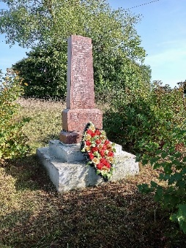 | Не установлено
112 | Памятный знак землякам, погибшим в боях против фашистов в годы войны | 1966 г. | д.Плоское, Станьковский сельский исполнительный комитет | Станьковский сельский исполнительный комитет | 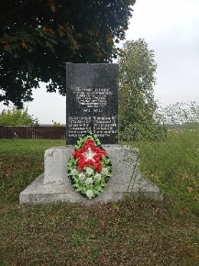 | Не установлено
113 | Памятный знак землякам, погибшим в боях против фашистов в годы войны | 1958 г. | д.Большая Шатановщина, Станьковский сельский исполнительный комитет  53.646481000398,  27.158874999881 | Станьковский сельский исполнительный комитет | 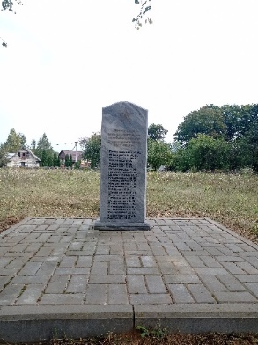 | Не установлено
114 | Памятный знак землякам, погибшим в боях против фашистов в годы войны | Не установлено | д.Пеньковичи, Станьковский сельский исполнительный комитет | Станьковский сельский исполнительный комитет | 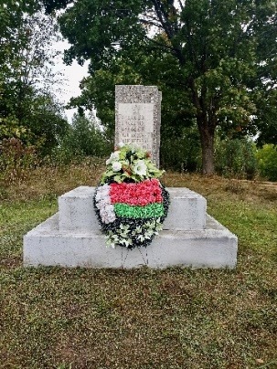 | Не установлено
115 | Памятный знак землякам, погибшим в боях против фашистов в годы войны | 1966 г. | д.Нарейки, Станьковский сельский исполнительный комитет | Станьковский сельский исполнительный комитет | 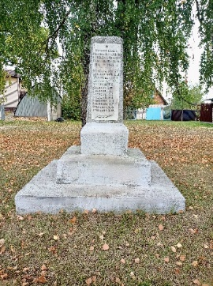 | Не установлено
116 | Памятные знаки землякам, погибшим в боях против фашистов в годы войны | Не установлено | д.Студянка, Станьковский сельский исполнительный комитет  53.576467000252,  27.15159999984 | Станьковский сельский исполнительный комитет | 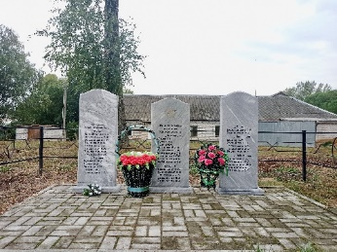 | Не установлено
117 | Памятный знак землякам, погибших в годы Великой Отечественной войны 1941-1945 гг. | 1956 г. | д.Вертники, Путчинский сельский исполнительный комитет  53.820219, 27.107564 | Путчинский сельский исполнительный комитет | 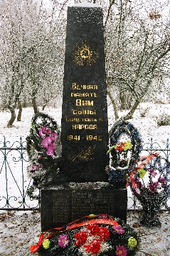 | Не установлено
118 | Стела в честь освобождения города Дзержинска от немецко-фашистских захватчиков | 1973 | г.Дзержинск, ул. Ленинградская, УП «Дзержинское ЖКХ»  53.685384, 27.128983 | УП «Дзержинское ЖКХ»  ГУО «Дзержинская детская школа искусств» | 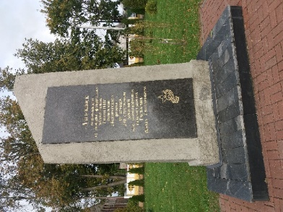 | Не установлено
119 | Надмогильный монумент на месте братской могилы. Воинское захоронение № 769 | 1959 г.  Памятник выполнен в виде скульптуры «Советский воин с девочкой». Высота 2,5м, автор И.Д. Спица | г.Дзержинск, ул. 1-ая Ленинская, братское кладбище, УП «Дзержинское ЖКХ»  53.686901, 27.149500 | УП «Дзержинское ЖКХ»  ГУО «Гимназия г.Дзержинска» | 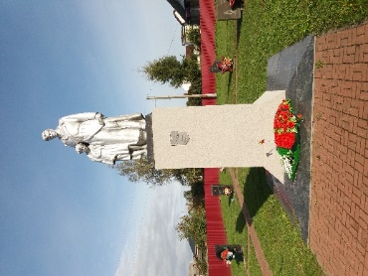 | Не установлено
120 | Арт-объект «Меч Невского, щит Дзержинского» | 2024 г.  Специально для Главы государства композицию «Меч Невского, щит Дзержинского» изготовил известный мастер из Фаниполя Владимир Каноник. Александру Лукашенко эту композицию подарили 21 июня, во время открытия физкультурно-оздоровительного комплекса «Алімп» в Дзержинске. | г.Дзержинск, ул. 1-я Ленинская, сквер за Дзержинским райисполкомом  53.686266, 27.132740 | Республиканское унитарное предприятие «Дзержинское ЖКХ» | 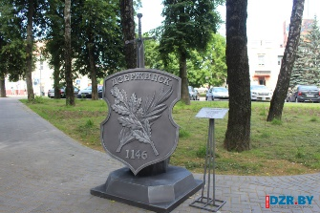 | Не установлено
121 | Архитектурный знак «Нулевой километр» | 2024 г.  Автор – В.Каноник.  Обозначает центр города. | г.Дзержинск, ул.Толстого  53.684633, 27.133688 | Республиканское унитарное предприятие «Дзержинское ЖКХ» | 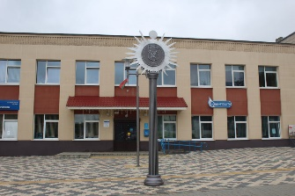 | Не установлено
122 | Архитектурный знак «Сцяг Радзімы» | 2023 г.  Автор – Армен Сардаров  Мастер-изготовитель – В.Каноник  Установлен на наивысшей точке Беларуси – горе Дзержинсой | Севернее агрогородка Скирмантово  53.848610, 27.065489 | Государственное лесохозяйственное учреждение «Минский лесхоз» | 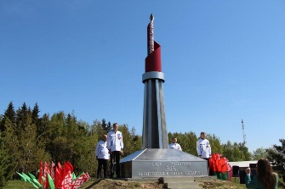 | Не установлено
123 | Стелла «Дзержинск» | Не установлено | Пересечение улиц  1-ая Ленинская и Минская г.Дзержинска  53.686970, 27.152363 | Республиканское унитарное предприятие «Дзержинское ЖКХ» | 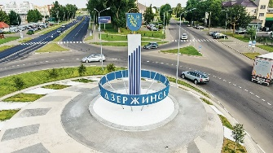 | Не установлено
124 | Памятники землякам, погибшим в годы Великой Отечественной войны 1941 – 1945 гг. | 1987 г.  Установлены три мраморные плиты, увековечившие память о 75-и жителях Станьково и близлежащих деревень, погибших в борьбе с немецко-фашистскими захватчиками. | д.Станьково,  Станьковский сельский исполнительный комитет  53.629998, 27.226488 | Станьковский сельский исполнительный комитет | 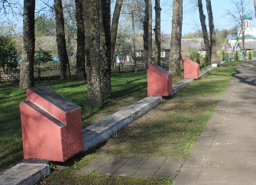 | Не установлено
125 | Памятник на месте могилы Каруся Каганца | Не установлено | Д. Большине Новоселки  53.741201, 27.118561 | Дзержинский сельский исполнительный комитет | 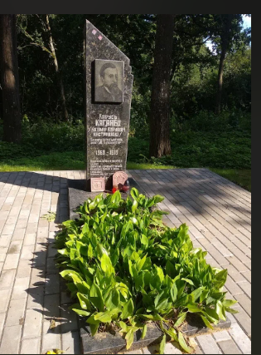 | Не установлено
126 | Памятник на могиле жертв фашизма | 1941 г.  Памятник установлен на месте расстрела 15000 лиц еврейской национальности в годы немецко-фашистскими захватчиками | Урочище Рыжавка,  Дзержинский сельский исполнительный комитет  53.668664, 27.164684 | Дзержинский сельский исполнительный комитет | 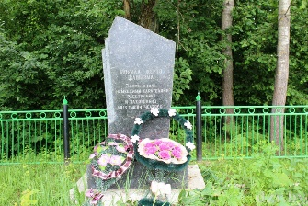 | Не установлено
127 | Памятный знак в честь 850-летия образования города | Не установлено | г.Дзержинск,  ул.Ленинградская  53.685397, 27.129005 | УП «Дзержинское ЖКХ» | 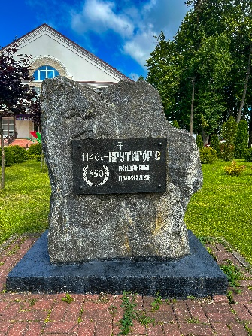 | Не установлено
128 | Мемориальная доска в честь первой в БССР МТС, организованной в 1930 г. | Не установлено | г.Дзержинск, ул.Вокзальная  53.684644, 27.155476 | УП «Дзержинское ЖКХ» | 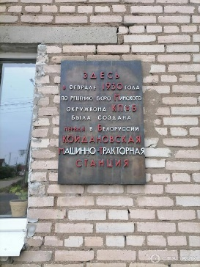 | Не установлено
129 | Мемориальная доска в честь посещения М.Горького станции Негорелое | Не установлено | Здание ж/д станции Негорелое, аг.Негорелое, пер.Вокзальный,11  53.607212, 27.072195 | Негорельский сельский исполнительный комитет | 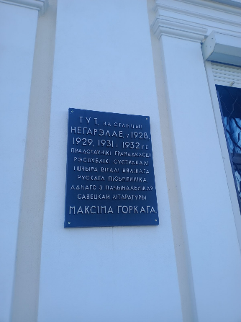 | Не установлено
130 | Мемориальная доска в честь Героя Советского Союза Марата Казея | Не установлено | д.Станьково, ул.Марата Казея, 5  53.630659, 27.224837 | Станьковский сельский исполнительный комитет | 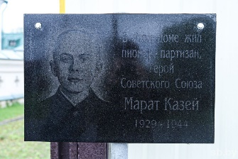 | Не установлено
131 | Мемориальная доска в честь Дзержинского подпольного РК КП Беларуси | Не установлено | д.Станьково, ул.Марата Казея, 36  53.629191, 27.230658 | Станьковский сельский исполнительный комитет | 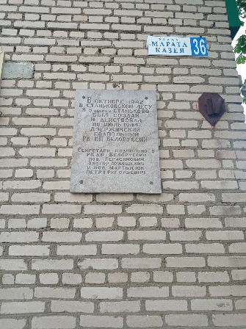 | Не установлено

